2024年度赤峰市松山区幼儿园
公开报告

目 录

第一部分 单位概况
一、主要职能、职责
二、部门（单位）机构设置及决算单位构成情况
三、2024年度部门（单位）主要工作完成情况
第二部分 单位决算情况说明
一、收入支出决算总体情况说明
二、收入决算情况说明
三、支出决算情况说明
四、财政拨款收入支出决算总体情况说明
五、一般公共预算财政拨款支出决算情况说明
六、一般公共预算财政拨款基本支出决算情况说明
七、一般公共预算财政拨款项目支出决算情况说明
八、财政拨款“三公”经费支出决算情况说明
九、政府性基金预算财政拨款支出决算情况说明
十、国有资本经营预算财政拨款支出决算情况说明
十一、机关运行经费（公用经费）支出决算情况说明
十二、政府采购支出决算情况说明
十三、国有资产占用情况说明
十四、预算绩效情况说明
第三部分 名词解释
第四部分 决算公开联系方式及信息反馈渠道
第五部分 单位决算表
一、收入支出决算总表
二、收入决算表
三、支出决算表
四、财政拨款收入支出决算总表
五、一般公共预算财政拨款支出决算表
六、一般公共预算财政拨款基本支出决算明细表
七、一般公共预算财政拨款项目支出决算明细表
八、政府性基金预算财政拨款收入支出决算表
九、国有资本经营预算财政拨款收入支出决算表
十、财政拨款“三公”经费支出决算表
十一、机关运行经费支出、国有资产占用情况及政府采购支出信息表

第一部分 单位概况
一、主要职能、职责
1、主要职责是贯彻执行党和国家教育工作的方针和法律、法规。实施科学保教，办人民满意的教育。促进幼儿全面发展，培养幼儿良好的生活行为习惯和健全人格，为孩子一生奠定基础。
2、完成上级主管部门交办的其他工作。实施科学管理的过程中向职工进行宣传教育，组织职工学习掌握科学管理的知识、方法、技能、技巧、不断提高工作质量与教育质量。

二、单位机构设置及决算单位构成情况
1.根据单位职责分工，赤峰市松山区幼儿园机构
及人员基本情况：园本级及下设独立预算单位共有1家，其中：公益二类事业单位1家，本单位无下属单位。
2.从决算单位构成看，纳入本部门2024年度部门汇总决算编制范围的预算单位共计1家，详细情况见表：
序号 | 单位名称 | 单位性质
1 | 赤峰市松山区幼儿园 | 公益二类事业单位

松山区幼儿园是经区编制委员会批准成立的，在区教育局领导下的一所幼儿园。
上年在职教师 22人，现在职教师是22人 ；比上年无变化，。离休1人，退休教师上年25人，现在是25人，在校学生489人。
三、2024年度单位主要工作完成情况
2024年，我园在上级党政领导下，坚持以幼儿为本的办学理念，以推进教育现代化为动力，不断强化幼儿园教育精细化管理，着力推进师资队伍师德建设，全面发展幼儿特长，为幼儿搭建各种平台，促进幼儿活泼、健康发展，圆满完成了本年度的各项目标任务。

第二部分 单位决算情况说明
一、收入支出决算总体情况说明
赤峰市松山区幼儿园 2024年度收入、支出决算总计均为586.6万元。与年初预算相比，收、支总计各增加（减少） -259.55万元，增长（下降） -30.67%，变动原因：专项资金减少，部分款项尚未支付；与上年决算相比，收、支总计各增加（减少） -4.01万元，增长（下降） -0.68%。其中：
（一）收入决算总计 586.60万元。包括：
1.本年收入决算合计 586.60万元。与上年决算相比，增加（减少） -4.01万元，增长（下降） -0.68%，变动原因：专项资金减少，部分款项尚未支付。
2.使用非财政拨款结余（含专用结余） 0万元。与上年决算相比，增加（减少） 0万元，增长（下降） 0%，变动原因：不存在此项内容。
3.年初结转和结余 0万元。与上年决算相比，增加（减少） 0万元，增长（下降） 0%，变动原因：不存在此项内容。
（二）支出决算总计 586.60万元。包括：
1.本年支出决算合计 586.60万元。与上年决算相比，增加（减少） -4.01万元，增长（下降） -0.68%，变动原因：专项资金减少，部分款项尚未支付。
2.结余分配 0万元。结余分配事项：无。与上年决算相比，增加（减少） 0万元，增长（下降） 0%，变动原因：不存在此项内容。
3.年末结转和结余 0万元。结转和结余事项：无。与上年决算相比，增加（减少） 0万元，增长（下降） 0%，变动原因：不存在此项内容。
二、收入决算情况说明

赤峰市松山区幼儿园 2024年度本年收入决算合计 586.60万元，其中：
本年一般公共预算财政拨款收入 586.60万元，占 100.00%；
本年政府性基金预算财政拨款收入 0万元，占 0%；
本年国有资本经营预算财政拨款收入 0万元，占 0%；
本年上级补助收入 0万元，占 0%；
本年事业收入 0万元，占 0%；
本年经营收入 0万元，占 0%；
本年附属单位上缴收入 0万元，占 0%；
本年其他收入 0万元，占 0%。
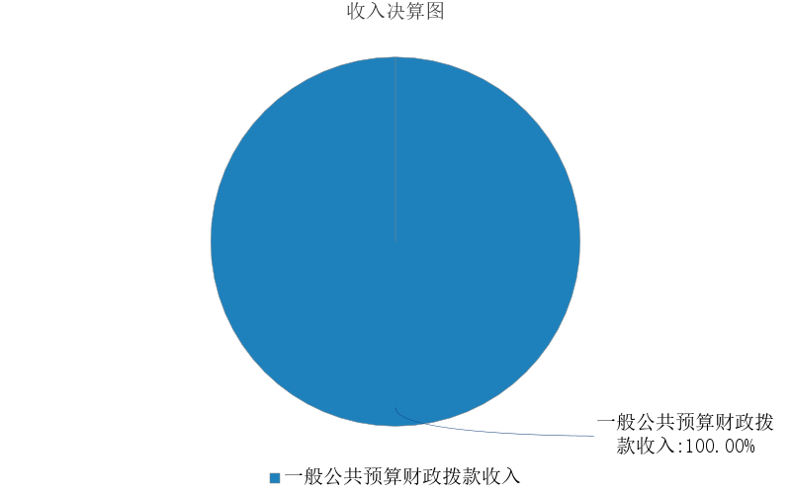
图1.收入决算图
三、支出决算情况说明
赤峰市松山区幼儿园 2024年度本年支出决算合计 586.60万元，其中：
本年基本支出 586.60万元，占 100.00%；
本年项目支出 0万元，占 0%；
本年上缴上级支出 0万元，占 0%；
本年经营支出 0万元，占 0%；
本年对附属单位补助支出 0万元，占 0%。
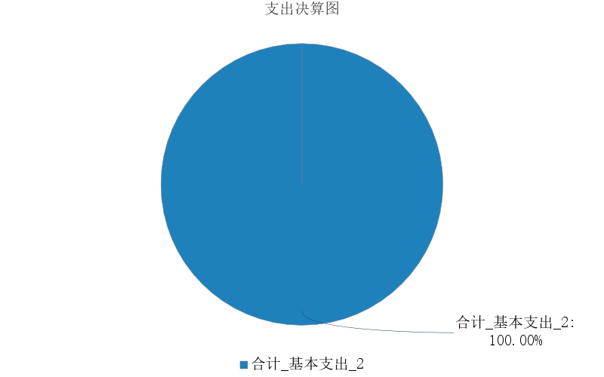
图2.支出决算图

四、财政拨款收入支出决算总体情况说明
赤峰市松山区幼儿园 2024年度财政拨款收入、支出决算总计均为 586.60万元，与年初预算相比，收、支总计各增加（减少） -259.55万元，增长（下降） -30.67%，变动原因：专项资金减少，部分款项尚未支付；与上年决算相比，收、支总计各增加（减少） -4.01万元，增长（下降） -0.68%，变动原因：专项资金减少，部分款项尚未支付。
五、一般公共预算财政拨款支出决算情况说明
赤峰市松山区幼儿园 2024年度一般公共预算财政拨款支出决算 586.60万元。与年初预算 846.15万元相比，完成年初预算的 69.33%。其中：
（一）社会保障和就业支出（类）
社会保障和就业支出（类）决算数为 50.25万元，与年初预算相比增加（减少） -12.47万元。其中：
1．行政事业单位养老支出（款）行政单位离退休（项）。年初预算14.23万元，支出决算14.83万元，完成年初预算的1.04%。决算数与年初预算数的差异原因：增加补发离休费。
2．行政事业单位养老支出（款）机关事业单位基本养老保险缴费支出（项）。年初预算31.33万元，支出决算33.92万元，完成年初预算1.08%。决算数与年初预算数的差异原因：养老保险基数调整有所提高。
3．行政事业单位养老支出（款）机关事业单位职业年金缴费支出（项）。年初预算15.67万元，支出决算0万元，完成年初预算的0%。决算数与年初预算数的差异原因：本年没有新增退休人员。
（四）卫生健康支出（类）
卫生健康支出（类）决算数为 15.11万元，与年初预算相比增加（减少） 0.13万元。其中：
1．行政事业单位医疗（款）行政单位医疗（项）。年初预算14.98万元，支出决算15.11万元，完成年初预算的1.01%。决算数与年初预算数的差异原因：医疗保险基数调整有所提高。
（五）住房保障支出（类）
住房保障支出（类）决算数为 26.54万元，与年初预算相比增加（减少） 0.81万元。其中：
1．住房改革支出（款）住房公积金（项）。年初预算25.73万元，支出决算26.54万元，完成年初预算的1.03%。决算数与年初预算数的差异原因：住房公积金缴费基数调整有所提高。
六、一般公共预算财政拨款基本支出决算情况说明
赤峰市松山区幼儿园 2024年度一般公共预算财政拨款基本支出决算 586.60万元，其中：
- 人员经费 514.11万元。主要包括：基本工资101.59万元、津贴补贴67.万元、奖金1.47万元、绩效工资44.05万元、机关事业单位基本养老保险缴费33.92万元、职工基本医疗保险缴费15.11万元、 其他社会保障缴费1.51万元、住房公积金26.54万元、其他工资福利支出191.86万元、离休费14.83万元、对个人和家庭的补助17.88万元、助学金3.05万元
（二）公用经费 72.48万元。主要包括：办公费24.22万元、印刷费0.40万元、水费1.57万元、电费4.5万元、取暖费、物业管理费12.46万元、维修（护）费25.35万元、培训费0.41万元、 专用设备购置3.58万元
七、一般公共预算财政拨款项目支出决算情况说明
赤峰市松山区幼儿园 2024年度一般公共预算财政拨款项目支出决算 0万元，其中：
- 工资福利支出 0万元。主要包括：基本工资0万元、津贴补贴0万元、奖金0万元、绩效工资0万元、机关事业单位基本养老保险缴费0万元、职业年金缴费0万元、职工基本医疗保险缴费0万元、其他社会保障缴费0万元、住房公积金0万元、医疗费0万元、其他工资福利支出0万元
（二）商品和服务支出 0万元。主要包括：办公费0万元、印刷费0万元、水费0万元、电费0万元、邮电费0万元、取暖费0万元、物业管理费0万元、差旅费0万元、因公出国（境）费用0万元、维修（护）费0万元、租赁费0万元、会议费0万元、培训费0万元、公务接待费0万元、其他商品和服务支出0万元。
（三）资本性支出 0万元。主要包括：房屋建筑物构建0万元、办公设备购置0万元、专用设备购置0万元、基础设施建设0万元、大型修缮0万元、信息网络及软件购置更新0万元、物资储备0万元、其他资本性支出0万元。

八、财政拨款“三公”经费支出决算情况说明

（一）财政拨款“三公”经费支出总体情况说明。
赤峰市松山区幼儿园 2024年度财政拨款“三公”经费全年预算 0万元，支出决算 0万元，完成预算的 0%。其中：因公出国（境）费全年预算 0万元，支出决算 0万元，完成预算的 0%；公务用车购置及运行维护费全年预算 0万元，支出决算 0万元，完成预算的 0%；公务接待费全年预算 0万元，支出决算 0万元，完成预算的 0%。2024年度一般公共预算财政拨款“三公”经费全年预算 0万元，支出决算 0万元，与预算差异原因：本单位无此项支出。
（二）财政拨款“三公”经费支出具体情况说明。
赤峰市松山区幼儿园 2024年度财政拨款“三公”经费支出 0万元。因公出国（境）费支出 0万元，占 0%；公务用车购置及运行维护费支出 0万元，占 0%；公务接待费支出 0万元，占 0%。其中：
1.因公出国（境）费支出 0万元，全年出国（境）团组0 个，累计0 人次。与上年决算相比，增加（减少） 0万元，增长（下降） 0%，变动原因：本单位无此项支出。
2.公务用车购置及运行维护费支出 0万元。其中：
（1）公务用车购置支出 0万元。本年度使用财政拨款购置公务用车0 辆，开支内容：……。与上年决算相比，增加（减少） 0万元，增长（下降） 0%，变动原因：本单位无此项支出。
（2）公务用车运行维护费支出 0万元。公务用车运行维护费主要用于按规定保留的公务用车的燃料费、维修费、过桥过路费、保险费、安全奖励费用等支出。截至2024年12月31日，使用财政拨款开支的公务用车保有量为0 辆。与上年决算相比，增加（减少） 0万元，增长（下降） 0%，变动原因：本单位无此项支出。
3.公务接待费支出 0万元。其中：国内公务接待支出 0万元，接待0 批次，0 人次，开支内容：本单位无此项支出；国（境）外公务接待支出 0万元，接待0 批次，0 人次，开支内容：本单位无此项支出。与上年决算相比，增加（减少） 0万元，增长（下降） 0%，变动原因：本单位无此项支出。

九、政府性基金预算财政拨款支出决算情况说明
赤峰市松山区幼儿园 2024年度政府性基金预算财政拨款支出决算 0万元。与上年决算相比，增加（减少） -4.00万元，增长（下降） -100.00%，变动原因：本年没有化债资金。
十、国有资本经营预算财政拨款支出决算情况说明
赤峰市松山区幼儿园 2024年度国有资本经营预算财政拨款支出决算 0万元。与上年决算相比，增加（减少） 0万元，增长（下降） 0%，变动原因：本单位无此项支出。
十一、机关运行经费（公用经费）支出决算情况说明
赤峰市松山区幼儿园 2024年度公用经费支出决算 72.48万元，与上年决算相比，增加（减少） -50.68万元，增长（下降） -41.15%，变动原因：财政资金紧张，专项资金减少，部分款项尚未支付。其中，机关运行经费支出决算 0万元。比上年决算相比，增加（减少） 0万元，增长（下降） 0%，变动原因：本年无国有资本经营预算财政拨款收、支、余。
十二、政府采购支出决算情况说明
赤峰市松山区幼儿园 2024年度政府采购支出总额 12.86万元，其中：政府采购货物支出 0万元、政府采购工程支出 0万元、政府采购服务支出 12.86万元。政府采购授予中小企业合同金额 0万元，占政府采购支出总额的0%，其中：授予小微企业合同金额 0万元，占政府采购支出总额的0%；货物采购授予中小企业合同金额占货物支出金额的0%，工程采购授予中小企业合同金额占工程支出金额的0%，服务采购授予中小企业合同金额占服务支出金额的0%。

十三、国有资产占用情况说明
赤峰市松山区幼儿园 截至2024年12月31日，本部门（单位）共有车辆 0辆，其中：副部（省）级及以上领导用车0 辆、主要负责人用车 0辆、机要通信用车 0辆、应急保障用车 0辆、执法执勤用车 0辆、特种专业技术用车 0辆、离退休干部服务用车 0辆，其他用车 0辆；单价100万元（含）以上的设备（不含车辆） 0台（套）。
十四、预算绩效情况说明
（一）预算绩效管理工作开展情况。
赤峰市松山区幼儿园 根据预算绩效管理要求组织对2024年一般公共预算项目支出全面开展绩效自评，其中一级项目0个，二级项目0个，共涉及资金0万元，占一般公共预算项目支出总额的100%；政府性基金预算项目0个，其中，一级项目0 个，二级项目0个，共涉及资金0万元，占应纳入绩效自评的政府性基金预算项目支出总额的100%；
（二）单位决算中项目绩效自评结果。
赤峰市松山区幼儿园 2024年度在决算中反映0个一般公共预算项目，以及0个政府性基金项目，共0个项目的绩效自评结果。
（三）单位项目绩效评价结果。
我单位2023年决算支出均为基本支出，未安排项目支出，所以无重点项目绩效评价。

第三部分 名词解释
一、财政拨款收入：从同级财政部门取得的各类财政拨款，包括一般公共预算财政拨款、政府性基金预算财政拨款、国有资本经营预算财政拨款。
二、上级补助收入：指事业单位从主管部门和上级单位取得的非财政补助收入。
三、财政专户管理教育收费：指缴入财政专户、实行专项管理的高中以上学费、住宿费、高校委托培养费、函大、电大、夜大及短训班培训费等教育收费。
四、事业收入：指事业单位开展专业业务活动及其辅助活动取得的收入。
五、经营收入：指事业单位在专业业务活动及其辅助活动之外开展非独立核算经营活动取得的收入。
六、附属单位上缴收入：指事业单位取得附属独立核算单位按照有关规定上缴的收入。
七、其他收入：取得的除上述财政拨款收入、上级补助收入、事业收入、经营收入、附属单位上缴收入等以外的各项收入。
八、使用非财政拨款结余（含专用结余）：指事业单位按照预算管理要求使用非财政拨款结余弥补收支差额的金额，以及使用专用结余安排支出的金额。
九、年初结转和结余：指单位上年结转本年使用的基本支出结转、项目支出结转和结余、经营结余。
十、结余分配：指单位按规定缴纳企业所得税以及从非财政拨款结余或经营结余中提取各类结余的情况。
十一、年末结转和结余资金：指单位结转下年的基本支出结转、项目支出结转和结余、经营结余。
十二、基本支出：指为保障机构正常运转、完成日常工作任务所发生的支出，包括人员经费和公用经费。
十三、项目支出：指在为完成特定的行政工作任务或事业发展目标所发生的支出。
十四、上缴上级支出：指事业单位按照财政部门和主管部门的规定上缴上级单位的支出。
十五、经营支出：指事业单位在专业业务活动及其辅助活动之外开展非独立核算经营活动发生的支出。
十六、对附属单位补助支出：指事业单位用财政拨款收入之外的收入对附属单位补助发生的支出。
十七、“三公”经费：指部门（单位）用财政拨款安排的因公出国（境）费、公务用车购置及运行维护费和公务接待费。其中，因公出国（境）费反映部门（单位）)公务出国（境）的国际旅费、国外城市间交通费、住宿费、伙食费、培训费、公杂费等支出；公务用车购置及运行维护费反映部门（单位）公务用车购置支出（含车辆购置税、牌照费）以及按规定保留的公务用车燃料费、维修费、过路过桥费、保险费、安全奖励费用等支出；公务接待费反映部门（单位）按规定开支的各类公务接待（含外宾接待）费用。
十八、机关运行经费：指行政单位和参照公务员法管理的事业单位财政拨款基本支出中的公用经费支出，包括办公及印刷费、邮电费、差旅费、会议费、福利费、日常维修费、专用材料及一般设备购置费、办公用房水电费、办公用房取暖费、办公用房物业管理费、公务用车运行维护费及其他费用等。

第四部分 决算公开联系方式及信息反馈渠道

本部门（单位）决算公开信息反馈和联系方式：
联系人：柴啊敏 联系电话：0476-5867618-

第五部分 部门（单位）决算表

见附件。

